**Анализ разработанных программных продуктов в области автосервиса для электромобилей.**

Перед началом разработки собственного программного обеспечения для автосервиса, который предназначен только для электромобилей, произведем исследования аналоговых приложений. Рассмотрим три следующих примера и узнаем функции аналогов, а также их преимущества и недостатки:

***Описание автосервиса электромобилей***

***Пример автосервиса***

**“ELECROMOBLI”**

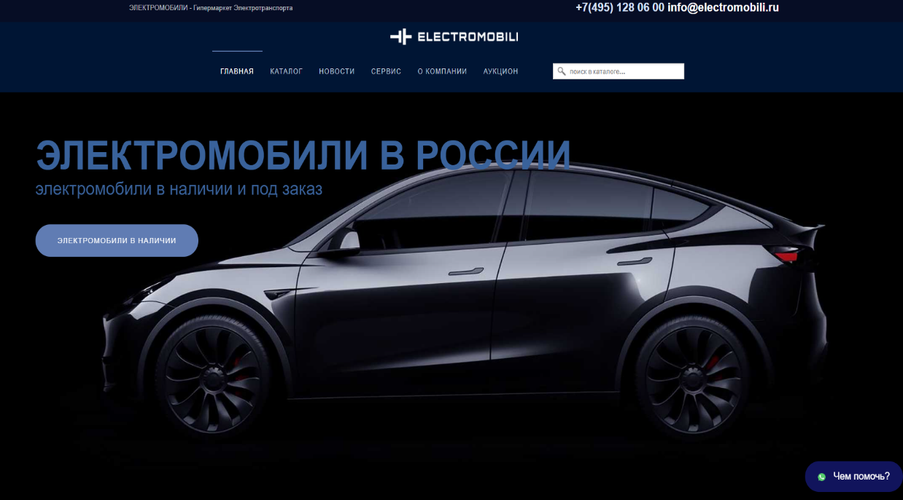

**Основная цель сайта:**

* + Предоставить посетителям полную и достоверную информацию о доступных электромобилях. Это может быть полезно для тех, кто интересуется покупкой такого автомобиля или просто хочет быть в курсе последних тенденций в автомобильной индустрии.

На главной странице сайта можно увидеть разделы с различными моделями электромобилей, представленными их фотографиями и кратким описанием. Каждая модель имеет свою отдельную страницу, где можно получить более подробную информацию о ней, такую как спецификации, технические характеристики, возможные варианты комплектации и цены, а также сайт предоставляет нам ремонт и обслуживание электромобилей.

Также на сайте можно ознакомиться с новостями из мира электромобилей, актуальной информацией о событиях и промо-акциях.

Помимо этого, можно найти полезные статьи и обзоры, которые помогут пользователям разобраться в особенностях электромобилей, их преимуществах и недостатках.

Сайт имеет простой и интуитивно понятный дизайн, что делает его удобным в использовании. В целом, сайт является хорошим источником информации об электромобилях, предоставляющим широкий спектр данных для потенциальных покупателей и любознательных пользователей.

**Преимущества сайта:**

* + Широкий ассортимент: на сайте представлены различные модели электромобилей, что позволяет пользователям выбрать наиболее подходящую им опцию.
  + Информативность: сайт содержит полезные сведения о каждой модели, включая описание технических характеристик, изображения, видеообзоры и отзывы потребителей.
  + Удобный интерфейс: навигация по сайту простая и интуитивно понятная, что облегчает поиск и выбор товара.
  + Возможность оформления заказа онлайн: пользователи имеют возможность оформить покупку электромобиля напрямую через сайт, без необходимости посещения физического магазина.
  + Возможность задать вопрос консультанту: сайт предоставляет возможность связаться с консультантом и получить подробную информацию о товарах.

**Недостатки сайта:**

* Ограниченная информация: иногда сайт может не содержать полного набора данных о каждом товаре, что может затруднить принятие решения о покупке.
* Отсутствие возможности сравнения: на сайте нет функции сравнения нескольких моделей электромобилей одновременно, что может вызвать неудобство при выборе.
* Ограничение географической доставки: сайт может ограничиваться доставкой только в определенные регионы, что может быть неудобно для потенциальных покупателей в других местах.
* Отсутствие подробной информации о гарантии и сервисном обслуживании: сайт может не содержать достаточно информации о гарантийных условиях и сервисном обслуживании электромобилей.
* Возможные задержки в обработке заказов: из-за высокой популярности и спроса на электромобили, сайт может иметь задержки в обработке и доставке заказов.

**Описание автосервиса электромобилей**

**Пример автосервиса**

**“** **ElectrolLab”**

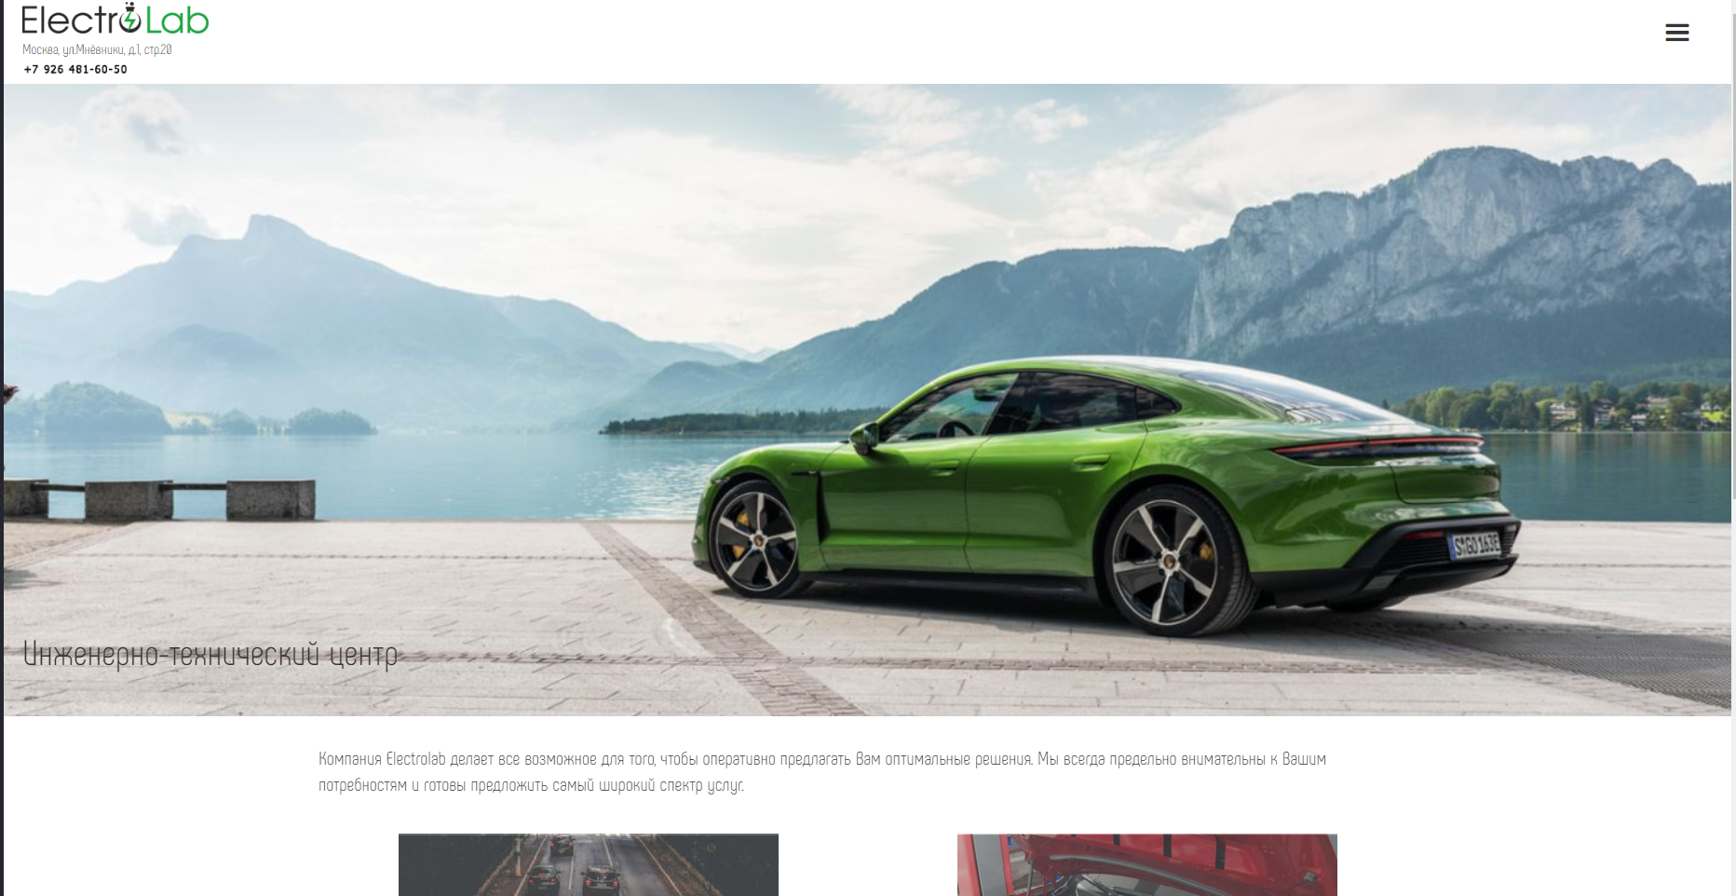

**Основная цель сайта:**

* Предоставление информации о различных технологиях и их применении в современном мире. Сайт предлагает новости, статьи, обзоры и руководства по различным областям технологий, включая электронику, программирование, робототехнику и другие.

Electrolab сайт предоставляющая сервисные услуги для электромобилей.

Визуально сайт выглядит современно и профессионально. Он имеет удобный дизайн, с простым навигационным меню, что делает его легким в использовании для пользователей.

Главная страница содержит краткое введение о компании и фокусируется на предлагаемых сервисах. Он предоставляет информацию о различных видах услуг, которые компания оказывает, таких как ремонт и обслуживание электронного оборудования, проведение технических исследований и консультаций, проведение мобильного сервиса, а также диагностики и ремонта высоковольтных систем.

Сайт также предоставляет контактные данные, чтобы потенциальные клиенты могли связаться с компанией. Он содержит информацию о местонахождении, часах работы, телефонных номерах и электронной почте.

Страница с сервисами имеет дополнительные подробности о каждом из предлагаемых сервисов. Здесь приведено описание услуг, а также предоставлены примеры работ для иллюстрации.

**Преимущества сайта:**

* Информативность: сайт предлагает подробную информацию о сервисных услугах, предлагаемых Electrolab. Здесь можно найти информацию о ремонте и обслуживании электроники, калибровке приборов и других услугах компании.
* Пользовательский интерфейс: Сайт имеет простой и интуитивно понятный пользовательский интерфейс, который делает навигацию по сайту легкой и удобной.
* Удобный контакт: на сайте имеется контактная информация, позволяющая быстро связаться с представителями компании Electrolab для получения дополнительной информации или оформления заявки на сервисное обслуживание.
* Раздел FAQ (Frequently Asked Questions): на сайте имеется раздел, где можно найти ответы на наиболее часто задаваемые вопросы о сервисных услугах компании Electrolab.

**Недостатки сайта:**

* Ограниченная информация: сайт предлагает ограниченную информацию о ценах на сервисные услуги. Более детальные сведения о стоимости могут требовать дополнительного общения с представителями компании.
* Отсутствие онлайн-бронирования: на сайте не предоставляется возможность онлайн-записи на сервисное обслуживание, что может быть неудобным для некоторых пользователей. Необходимо связаться с представителями компании для уточнения доступных дат и времени.
* Отсутствие отзывов: на сайте отсутствуют отзывы или рейтинги от предыдущих клиентов, что может усложнить принятие решения о выборе сервисного центра.

**Описание автосервиса электромобилей**

**Пример автосервиса**

**“** **EVC Group”**

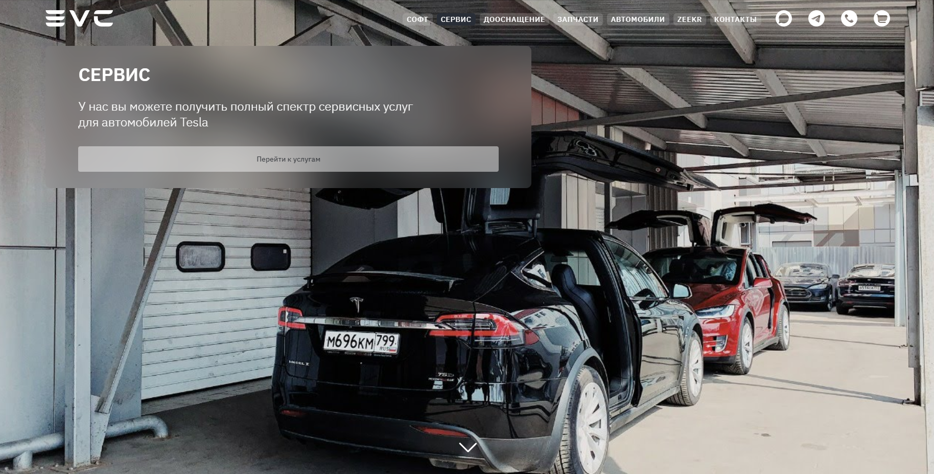

**Основная цель сайта:**

* Основной целью данного сайта является информирование пользователей о гибридных автомобилях, предоставление им полезной информации и возможность обратиться за услугами в этой области в Москве.

Сайт является официальным сайтом компании EVC Group, которая предлагает услуги в области электротехники и электроинженерии.

На главной странице сайта представлены основные сферы деятельности компании, а именно: проектирование и строительство энергоэффективных зданий, производство и монтаж электрооборудования, разработка программного обеспечения для автоматизации систем управления, а также консультирование и обучение в области электротехнологий.

Также сайт предоставляет услуги ремонта для электромобилей, такие как ремонт HV и устранение неисправностей, кузовной ремонт, программные работы и техническое обслуживание.

Сайт имеет удобную навигацию, что позволяет пользователям быстро найти необходимую информацию. На каждой странице представлены подробные описания услуг, основные преимущества компании, а также контактная информация для связи.

Также на сайте есть раздел с портфолио, где представлены реализованные проекты компании, что позволяет клиентам ознакомиться с предыдущим опытом работы EVC Group.

В целом, сайт EVC Group выглядит современным, информативным и профессиональным. Он предоставляет всю необходимую информацию о компании и ее услугах, что помогает привлекать потенциальных клиентов и установить им доверие.

**Преимущества сайта:**

* Разнообразие услуг: EVC group предлагает широкий спектр услуг в сфере электрических транспортных средств, включая их проектирование, производство, установку зарядных станций и обслуживание.
* Опыт и экспертиза: Компания имеет более 10 лет опыта в разработке и реализации проектов по продвижению электрической мобильности, что гарантирует высокое качество услуг.
* Инновационные решения: EVC group постоянно следит за последними тенденциями в области электрической мобильности и применяет новейшие технологии и инновационные подходы в своей работе.

**Недостатки сайта:**

* Ограниченная география: EVC group может быть доступна только в определенных регионах, что может ограничить ее использование для некоторых клиентов.
* Высокая стоимость: Услуги EVC group могут быть дороже по сравнению с другими поставщиками, что может сделать их менее доступными для некоторых клиентов.